Hovslätts IK:s Ungdomsfotboll inbjuder till:
HIK-DAGEN
LÖRDAG 20 MAJ 09:00-16:00 PÅ HOVET
Har du ett par fotbollsskor över?
Behöver du nya fotbollsskor?
Ta chansen att fynda när vi har stor försäljning av begagnade fotbollsskor på HIK-dagen.
Du kan lämna in dina gamla mellan 09:00-10:00 och sedan säljer vi de inlämnade under hela dagen.
Du bestämmer själv vilket pris du vill ha för dina gamla skor och vi tar bara 20kr i avgift förförsäljningen.
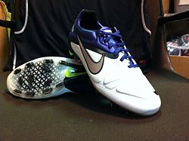
Vill du inte ha tillbaka dina gamla skor skänker vi dem till de som behöver dem genom någon hjälporganisation!
